 | 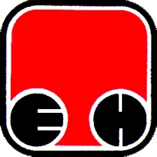
Електропривреда Србије - ЕПС | Привредно Друштво  Термоелектране Никола Тесла, Обреновац

Свим потенцијалним понуђачима

ПРЕДМЕТ : Појашњење по ЈН 1804/2013 – Електрографитне четкице за генераторе
Питање потенцијалног понуђача:
1 Да ли је потребно да се уз понуду приложе техничке карактеристике материјала од којих ће бити израђене понуђене четкице?

Одговор Наручиоца:

Није потребно да се уз понуду приложе техничке карактеристике материјала од којих ће бити израђене понуђене четкице.

